COLORATION & SOIN CAPILLAIRE & VISAGE
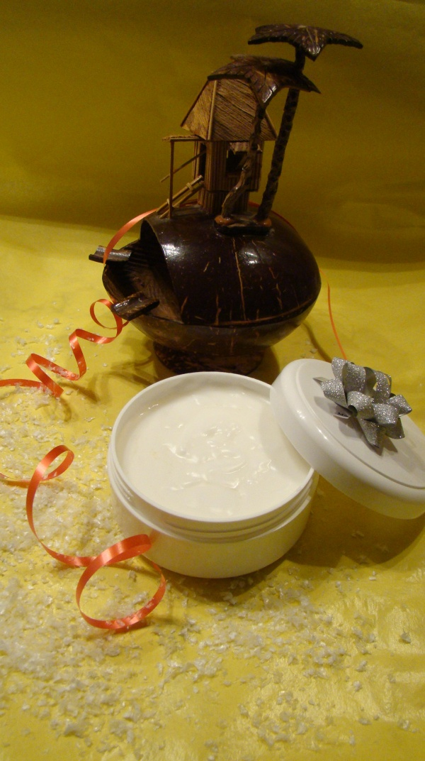
Masque Capillaire Nutri-Réparateur
A l’huile de Coco Simplissime

Pour un Pot de 500 ml
45g Huile végétale de Coco
36g Emulsifiant BTMS
370g Eau Minérale
88 gouttes où 2,5ml de Conservateur Cosgard
10 gouttes Huile Essentielle de Romarin
(Revitalisant capillaire)
10 gouttes Huile Essentielle de Cèdre d’Atlas
(Anti-chute cheveu et anti-pellicules)

Mode préparation :
Avant de commencer, désinfectez le matériel avec quoi vous allez travailler.
Transférez huile végétale de Coco et le BTMS dans un bol
Dans un autre bol transférez l’eau minérale
Faites chauffer séparément au bain marie les deux bols
Lorsque la cire émulsifiante est totalement fondue et que l’eau commence à frémir, sortez les bols du bain-marie puis verser lentement l’eau dans le mélange huile végétale + BTMS fondu sans cesser d’agiter vigoureusement au mini fouet pendant 3mn. Le mélange blanchit et s’homogénéise.
Sans cesser d’agiter, mettez le bol dans un font d’eau froide afin d’accélérer le refroidissement et la prise de l’émulsion pendant encore 3mn environ.
Ajouter pour terminer le conservateur Cosgard + les HE et mélanger bien après chaque ajout.
Transférez la préparation dans votre pot, pourra se conserver jusqu’à 3 mois à l’abri de la lumière.
En ce qui me concerne j’ai divisé la quantité par 2, parce que je n’avais qu’un simple petit pot (voir photo).
Ce masque à l’odeur divine de Noix de Coco nourrit et répare la fibre capillaire en profondeur pour des cheveux doux et brillants. Appliquez-le sur les longueurs et les pointes des cheveux humides, laissez poser 15 à 20 mn puis rincez à l’eau claire plus un shampooing doux. OU utiliser-le éventuellement comme masque de soin toujours sur cheveux humides 1h à 2 heures, puis procéder au rinçage avec shampoing doux.

